建筑基桩检测报告
（超 声 波 透 射 法）

工程名称： <gcmc>

委托单位： <wtdw>

报告日期： <realdate>

报告编号： <bgbh>

XXX工程质量检测有限公司

检测单位地址：
电话/传真： 邮政编码：

 目录
批 准 页 2
工程概况 3
一、 检测依据 4
二、 检测原理 4
三、 仪器设备及现场检测 5
1. 仪器设备 5
2. 现场检测 5
四、 成桩情况 6
五、 检测数据的处理与判定 6
1. 检测数据统计分析参量 6
2. 声参量异常临界值 6
3. 桩身完整性分类 6
六、 桩身完整性检测结果 7
七、 桩身完整性检测结论 7
八、 附件：实测曲线图 7

批 准 页

检测人员：

审 核 人：

批 准 人：

注意事项：
1、本报告无本公司“检验报告专用章”和“骑缝章”无效。
2、复制报告未重新加盖“检验报告专用章”和“骑缝章”无效。
3、本报告无检测、审核、批准人签字无效。
4、本报告涂改、部分复印无效。
5、对本检验报告若有异议，应于收到报告之日起十五日内向本公司提出，
逾期恕不受理。
6、送样委托检验，本公司不对样品来源负责，只对样品检验结果负责。
7、未经同意，本报告不得作商业广告用。

工程概况
工程名称 | <gcmc>
工程地点 | <gcdz>
建设单位 | <jsdw>
勘察单位
设计单位 | <sjdw>
施工单位 | <sgdw>
监理单位 | <jldw>
质量监督站
见证人
结构型式 | —— | 层 数 | ——
桩 型 |  | 施工日期 | ——
桩底持力层 |  | 混凝土设计 强度等级 | <sjqd>
工程桩总数 | —— | 检测桩数 | <cysl>
检测方法 | 声波透射法 | 检测日期 | <jcrq>
备 注

受XXXXX单位委托，按照技术标准的要求和管理部门的规定，我司对XXXXX（概况见表1）的基桩，进行超声波透射法检测，目的是检测桩身结构完整性。

检测依据
  - 《建筑基桩检测技术规范》（JGJ106-2003）；
  - 《超声法检测混凝土完整性技术规程》CECS21：2000；
  - 重庆市建设工程质量监督总站渝监质监〔2012〕044号“关于加强房屋和市政设施工程基桩质量检测管理的通知”；
  - 重庆市建设工程质量监督总站渝监质监〔2011〕53号“关于加强对旋挖桩成桩质量检测的通知”；
  - 施工图纸；
  - 委托单。

检测原理
超声波透射法检测桩身结构完整性的基本原理是：由超声脉冲发射源在混凝土内激发高频弹性脉冲波，并用高精度的接收系统记录该脉冲波在混凝土内传播过程中表现的波动特征；当混凝土内存在不连续或破损界面时，缺陷面形成波阻抗界面，波到达该界面时，产生波的透射和反射，使接收到的透射能量明显降低；当混凝土内存在松散、蜂窝、孔洞等严重缺陷时，将产生波的散射和绕射；根据波的初至到达时间和波的能量衰减特征、频率变化及波形畸变程度等特性，可以获得测区范围内混凝土的密实度参数。测试记录不同侧面、不同高度上的超声波动特征，经过处理分析就能判别测区内混凝土的参考强度和内部存在缺陷的性质、大小及空间位置。
在基桩施工前，根据桩直径的大小预埋一定数量的声测管，作为换能器的通道。埋管的位置及数量如图1所示。测试时每两根声测管为一组，通过水的耦合，超声脉冲信号从一根声测管中的换能器发射出去，在另一根声测管中的声测管接收信号，超声仪测定有关参数并采集、记录、处理、储存。检测时，换能器由桩底同时往上按照一定的距离依次检测，并覆盖各个截面。如图2所示。声测管编号见图1所示，声测管编号以正北方向顺时针开始第一根管为1号管。
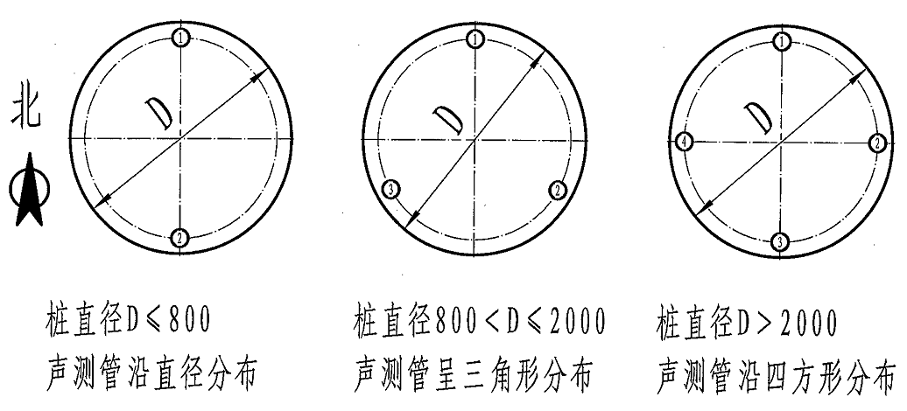
图1 声测管的埋设位置及数量要求

仪器设备及现场检测

仪器设备
检测仪器设备采用北京智博联科技有限公司生产的ZBL-U520非金属超声检测仪、双孔式换能器（Φ25）等。

现场检测
超声波检测仪器现场检测如图2所示。
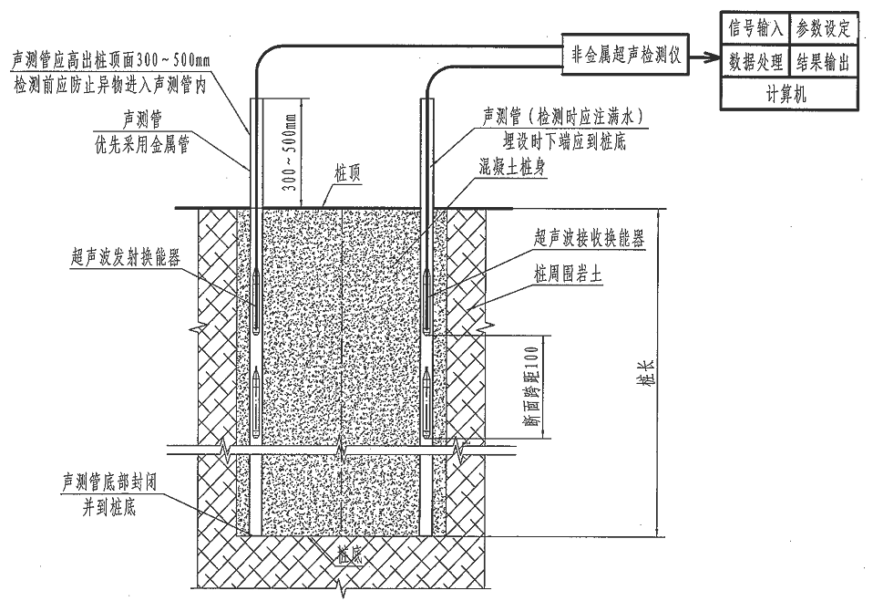
图2 超声波检测仪器现场检测示意图

成桩情况
根据委托单位提供的设计及施工资料，受检桩部位、桩径、施工桩长及混凝土浇灌日期和混凝土强度等级情况见表1，本报告中桩号按施工图纸编写，工程地质情况详见勘察单位提供的勘察报告。
表1、检测桩的设计施工资料
桩号 | 桩径(mm) | 施工桩长（m） | 桩顶标高(m) | 桩砼浇灌  日期 | 砼设计强度等级 | 单桩承载力设计值(kN) | 检测日期
<zh> | <zj> | <sjzc> | <zdbg> | <jzrq> | <sjqd> | <dzczl> | <jcrq>

检测数据的处理与判定

检测数据统计分析参量
        - 声速(幅值、频率)测量值的平均值： $X_{m}=\frac{1}{n}\sum{X_{i}}$ ；
        - 声速(幅值、频率)测量值的标准差: $S_{x}=\sqrt{\frac{\sum{X_{i}^{2}−{\text{nX}}_{m}^{2}}}{n−1}}$；
        - 声速(幅值、频率)测量值的离差系数: $C_{x}=S_{x}X_{m}$；

声参量异常临界值
        - 声速异常临界值： $V_{0}=V_{m}−{λS}_{x}$；
        - 波幅异常临界值： $A_{0}=A_{a}−6$；
        - $\text{PSD}$异常判定值：$\text{PSD}$=$K⋅Δt$，式中：
$K=\frac{t_{\text{ci}}−t_{\text{ci}−1}}{z_{i}−z_{i−1}}$
$$Δt=t_{\text{ci}}−t_{\text{ci}−1}$$
根据以上判据，并综合接收波形的畸变以及主频漂移等多种因素，分析桩身完整性及缺陷性质。

桩身完整性分类
根据声测检测结果将桩的完整性分为四类。
一类桩：各检测剖面的声学参数均无异常，无声速低于低限值异常；
二类桩：某一检测剖面个别测点的声学参数出现异常，无声速低于低限值异常；
三类桩：某一检测剖面连续多个测点的声学参数出现异常；两个或两个以上检测剖面在同一深度测点的声学参数出现异常；局部混凝土声速出现低于低限值异常；
四类桩：某一检测剖面连续多个测点的声学参数出现异常；两个或两个以上检测剖面在同一深度测点的声学参数出现明显异常；桩身混凝土声速出现普遍低于低限值异常或无法检测首波或声波接收信号严重畸变。

桩身完整性检测结果
各桩检测结果见表2，实测数据曲线图见附图表。
表2、桩身质量完整性检测结果表
桩号 | 桩径(mm) | 剖面 | 实测桩长(m) | 平均声速(km/s) | 声速异常判定值(km/s) | 声速离散系数 | 桩身质量评价
<zh> | <zj> | <pm> | <sczc> | <pjss> | <ssyc> | <ssls> | <zszlpj>

桩身完整性检测结论
<jcjl>

附件：实测曲线图
实测曲线图 ** 张；

